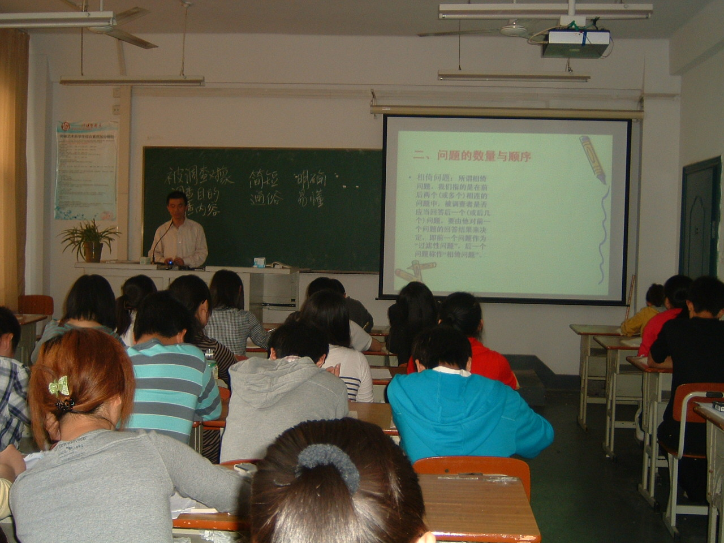

授课教师：陆洋
所在系部：公管系
课程名称：社会调查研究与方法
教学内容：问卷设计
授课时间：2010.5.17下午第一节
授课地点：东校区教学楼507

